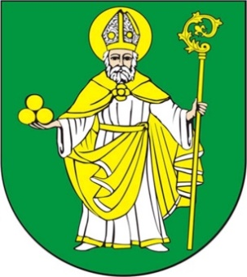
Wójt Gminy Mikołajki Pomorskie
ul. Dzierzgońska 2; 82-433 Mikołajki Pomorskie
Tel. 55 640 43 57
e-mail: sekretariat@mikolajkipomorskie.pl

Mikołajki Pomorskie, dnia 12.04.2021 r.

Sz. P
Radni Gminy Mikołajki Pomorskie

ODPOWIEDZ NA INTERPELACJĘ Z DNIA 30.03.2021 r.
Wójt Gminy Mikołajki Pomorskie w odpowiedzi na interpelację grupy radnych udziela informacji w sprawie:
Ad.1 Prosimy o informację jakie środki były w roku 2020 łącznie z grantami. Jeżeli takowe były na promocję Gminy i na co były szczegółowo wydatkowane?
Środki wydatkowane w 2020 r. na promocję gminy, klasyfikują się następująco:
Promocja 2020 – wydatki
- Nagrody konkursowe – 1200
- Zakup materiałów i wyposażenia – 8 747,88
- Zakup usług pozostałych – 4 750
- Różne opłaty i składki – 7 205, 15

Ponadto pragnę nadmienić, iż gmina nie pozyskała na ten cel żadnych grantów.

WÓJT

Maria Pałkowska-Rybicka

